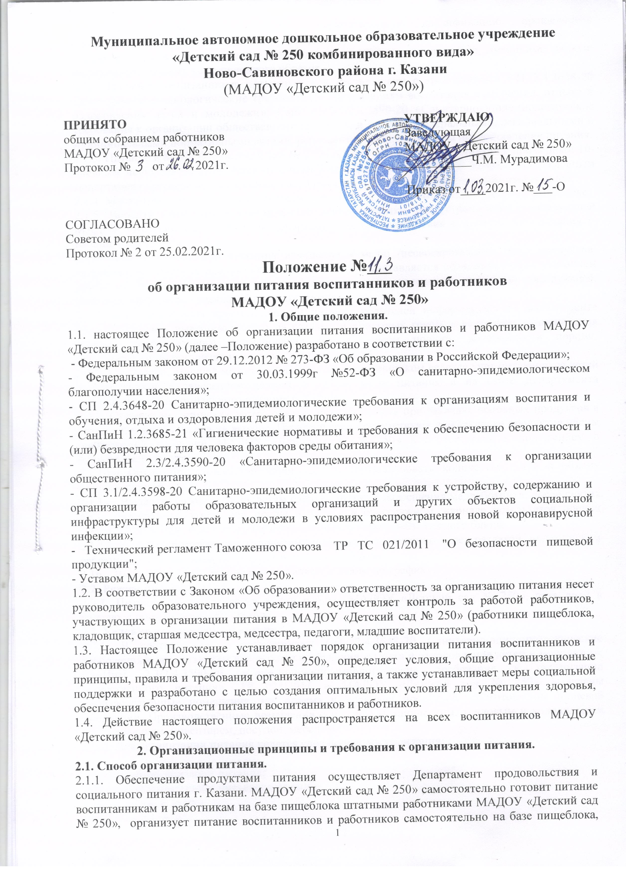
Муниципальное автономное дошкольное образовательное учреждение
«Детский сад № 250 комбинированного вида»
Ново-Савиновского района г. Казани
(МАДОУ «Детский сад № 250»)

ПРИНЯТО УТВЕРЖДАЮ
общим собранием работников Заведующая
МАДОУ «Детский сад № 250» МАДОУ « Детский сад № 250»
Протокол № от 2021г. _________Ч.М.Мурадимова

Приказ от____2021г. №___

Положение №___

об организации питания воспитанников и работников

МАДОУ «Детский сад № 250»

1. Общие положения.

1.1. настоящее Положение об организации питания воспитанников и работников МАДОУ «Детский сад № 250» (далее –Положение) разработано в соответствии с:

- Федеральным законом от 29.12.2012 № 273-ФЗ «Об образовании в Российской Федерации»;
-Федеральным законом от 30.03.1999г №52-ФЗ «О санитарно-эпидемиологическом благополучии населения»;
- СП 2.4.3648-20 Санитарно-эпидемиологические требования к организациям воспитания и обучения, отдыха и оздоровления детей и молодежи»;
- СанПиН 1.2.3685-21 «Гигиенические нормативы и требования к обеспечению безопасности и (или) безвредности для человека факторов среды обитания»;
- СанПиН 2.3/2.4.3590-20 «Санитарно-эпидемиологические требования к организации общественного питания»;
- СП 3.1/2.4.3598-20 Санитарно-эпидемиологические требования к устройству, содержанию и организации работы образовательных организаций и других объектов социальной инфраструктуры для детей и молодежи в условиях распространения новой коронавирусной инфекции»;
- Технический регламент Таможенного союза ТР ТС 021/2011 "О безопасности пищевой продукции";

- Уставом МАДОУ «Детский сад № 250».
1.2. В соответствии с Законом «Об образовании» ответственность за организацию питания несет руководитель образовательного учреждения, осуществляет контроль за работой работников, участвующих в организации питания в МАДОУ «Детский сад № 250» (работники пищеблока, кладовщик, старшая медсестра, медсестра, педагоги, младшие воспитатели).
1.3. Настоящее Положение устанавливает порядок организации питания воспитанников и работников МАДОУ «Детский сад № 250», определяет условия, общие организационные принципы, правила и требования организации питания, а также устанавливает меры социальной поддержки и разработано с целью создания оптимальных условий для укрепления здоровья, обеспечения безопасности питания воспитанников и работников.
1.4. Действие настоящего положения распространяется на всех воспитанников МАДОУ «Детский сад № 250».

2. Организационные принципы и требования к организации питания.
2.1. Способ организации питания.
2.1.1. Обеспечение продуктами питания осуществляет Департамент продовольствия и социального питания г. Казани. МАДОУ «Детский сад № 250» самостоятельно готовит питание воспитанникам и работникам на базе пищеблока штатными работниками МАДОУ «Детский сад № 250», организует питание воспитанников и работников самостоятельно на базе пищеблока, штатными работниками, имеющими соответствующую квалификацию, прошедшими предварительный (при поступлении на работу) и периодический медицинские осмотры, профессиональную гигиеническую подготовку и аттестацию, вакцинацию, имеющими личную медицинскую книжку установленного образца.
2.1.2. Питание воспитанников организуется в соответствии с требованиями СП 2.4.3648-20 Санитарно-эпидемиологические требования к организациям воспитания и обучения, отдыха и оздоровления детей и молодежи»; СанПиН 2.3/2.4.3590-20 «Санитарно-эпидемиологические требования к организации общественного питания»; и другими федеральными, региональными и муниципальными нормативными актами, регламентирующими правила предоставления питания.
2.1.3. Питание в МАДОУ «Детский сад № 250» осуществляется в соответствии с примерным 10-дневным меню для питания детей в возрасте от 2-х до 3-х лет и от 3-х до 7 лет, посещающих ДОУ г. Казани, утвержденным Департамент продовольствия и социального питания г. Казани и согласованным заведующей.
2.1.4. Меню-требование является основным документом для приготовления пищи на пищеблоке.
2.1.5. Вносить изменения в утвержденное меню-раскладку, без согласования с заведующей МАДОУ «Детский сад № 250» и Департаментом продовольствия и социального питания г. Казани запрещается.
2.1.6. При необходимости внесения изменения в меню /несвоевременный завоз продуктов, недоброкачественность продукта/старшей медсестрой составляется объяснительная с указанием причины. В меню-раскладку вносятся изменения и заверяются подписью заведующей. Исправления в меню - раскладке не допускаются.
2.1.7. Для обеспечения преемственности питания родителей информируют об ассортименте питания ребенка, вывешивая меню на раздаче, в приемных групп, с указанием наименования приема пищи, полного наименования блюда, массы порции, калорийности порции; рекомендации по организации здорового питания детей.
2.1.8. Ежедневно, старшей медсестрой совместно с кладовщиком ведется учет питающихся детей и сотрудников с занесением данных в табель учета питания и на сайте Департамента продовольствия и социального питания г. Казани.
2.1.9. Старшая медицинская сестра обязана присутствовать при закладке основных продуктов в котел и проверять блюда на выходе. Периодически присутствуют при закладке продуктов члены бракеражной комиссии МАДОУ «Детский сад № 250» в соответствии с положением о бракеражной комиссии.
2.1.10. Объем приготовленной пищи должен соответствовать количеству детей и объему разовых порций.
2.1.11. Выдавать готовую пищу детям следует только с разрешения медработника, после снятия им и бракеражной комиссией пробы и записи в бракеражном журнале результатов оценки готовых блюд. При этом в журнале отмечается результат пробы каждого блюда.
2.1.12. Выдача пищи на группы осуществляется строго по графику.
2.2. Режим питания.
2.2.1. Питание предоставляется в дни работы МАДОУ «Детский сад № 250», пять дней в неделю, с понедельника по пятницу.
2.3. Условия организации питания.
2.3.1. В соответствии с требованиями СП 2.4.3648-20 Санитарно-эпидемиологические требования к организациям воспитания и обучения, отдыха и оздоровления детей и молодежи»; СанПиН 2.3/2.4.3590-20 «Санитарно-эпидемиологические требования к организации общественного питания»; ТР 021/2011 в МАДОУ «Детский сад № 250» выделены производственные помещения для приема и хранения продуктов, приготовления пищевой продукции. Производственные помещения оснащены механическим, тепловым и холодильным оборудованием, инвентарем, посудой, мебелью.
2.3.2. Для организации питания ведется следующая документация:
-приказ об организации питания;
-приказ об организации питьевого режима;
-10-ти дневное меню;
- ежедневное меню;
- индивидуальное меню (при необходимости);
- технологические карты блюд;
- ведомость контроля за рационом питания;
- график смены кипяченой воды (при наличии);
- программа производственного контроля;
- инструкция по отбору суточных проб;
- инструкция по правилам мытья кухонной посуды;
- гигиенический журнал (сотрудники);
- журнал учета температурного режима в холодильном оборудовании;
- журнал учета температуры и влажности в складских помещениях;
- журнал санитарно-технического состояния и содержания помещений пищеблока;
- договор на организацию питания;
- графики дежурств;
2.4. Меры по улучшению организации питания.
2.4.1. В целях совершенствования организации питания воспитанников МАДОУ «Детский сад № 250» организуются следующие мероприятия:
- постоянная информационно-просветительская работа по повышению уровня культуры питания воспитанников;
- оформление информационных стендов, папок-передвижек по вопросам формирования культуры питания;
- мероприятия с родителями (лектории, беседы и др.) по вопросам роли питания в формировании здоровья человека, обеспечения ежедневного сбалансированного питания, развитие культуры питания и пропаганда ЗОЖ, правильного питания в домашних условиях;
- мониторинг организации питания.

3. Порядок предоставления приемов пищи и питьевой воды воспитанникам.
3.1. Обязательные приемы пищи.
3.1.1. Всем воспитанникам предоставляется необходимое количество обязательных приемов пищи. Кратность приемов пищи в МАДОУ «Детский сад № 250» соответствует нормам, установленным приложением 12 к СанПиН 2.3/2.4.3590-20 «Санитарно-эпидемиологические требования к организации общественного питания».
3.1.2. Время приема пищи воспитанниками МАДОУ «Детский сад № 250» определено по нормам, установленным в таблице 4 приложения 10 к СанПиН 2.3/2.4.3590-20 «Санитарно-эпидемиологические требования к организации общественного питания».
3.1.3. Заявка на количество питающихся предоставляется накануне и уточняется на следующий день.
3.2. Питьевой режим.
3.2.1. Питьевой режим воспитанников МАДОУ «Детский сад № 250» обеспечивается кипяченой водой.
3.2.2. Свободный доступ к питьевой воде обеспечивается в течение всего времени пребывания в МАДОУ «Детский сад № 250».
3.2.3. При организации питьевого режима соблюдаются правила и нормативы, установленные СанПиН 2.3/2.4.3590-20

4. Обязанности участников образовательных отношений
при организации питания.
4.1. Заведующий МАДОУ «Детский сад № 250»:
- издает приказ об организации питания воспитанников и работников;
- несет ответственность за организацию питания в соответствии с действующими нормативными актами;
- обеспечивает наличие необходимой документации, локальных актов по организации питания;
- обеспечивает рассмотрение вопросов организации питания воспитанников на заседаниях коллегиальных органов управления и Совете родителей;
4.2. Ответственный за питание:
- осуществляет обязанности, установленные приказом заведующего.
4.3. Заместитель заведующего:
- обеспечивает своевременную организацию ремонта технологического, механического и холодильного оборудования пищеблока;
- снабжает пищеблок достаточным количеством посуды, специальной одежды, санитарно-гигиеническими средствами, уборочным инвентарём;
- обеспечивает кухонных работников, которые заняты порционированием блюд, приготовлением холодных закусок и салатов одноразовыми перчатками;
4.4. Работники пищеблока:
- выполняют обязанности в рамках должностной инструкции;
- вправе вносить предложения по улучшению организации питания.
4.5. Воспитатели:
- до 9.00 представляют в пищеблок сведения о фактическом присутствии воспитанников;
- создают безопасные условия при подготовке и во время приема пищи;
- формируют культурно-гигиенических навыков во время приема пищи детьми;
- вносят на обсуждение педагогического совета предложения по улучшению питания воспитанников.
4.6. К сервировке столов могут привлекаться дети с 3 лет.
4.7. С целью формирования трудовых навыков и воспитания самостоятельности во время дежурства по столовой воспитателю необходимо сочетать работу дежурных и каждого ребенка (например: салфетницы собирают дежурные, а тарелки за собой убирают дети).
4.8. Во время раздачи пищи категорически запрещается нахождение детей в обеденной зоне.
4.9. Подача блюд и прием пищи в обед осуществляется в следующем порядке:
- во время сервировки столов на столы ставятся хлебные тарелки с хлебом;
- разливают III блюдо;
- в салатницы, согласно меню, раскладывают салат (порционные овощи);
- подается первое блюдо;
- дети рассаживаются за столы и начинают прием пищи с салата (порционных овощей);
- по мере употребления детьми блюда, младший воспитатель убирает со столов салатники;
- дети приступают к приему первого блюда;
- по окончании, младший воспитатель убирает со столов тарелки из-под первого;
- подается второе блюдо;
- прием пищи заканчивается приемом третьего блюда.
4.10. Родители (законные представители):
- сообщают воспитателю о болезни ребенка или его временном отсутствии для снятия его с питания на период его фактического отсутствия;
- предупреждают старшую медицинскую сестру, воспитателей об имеющихся у ребенка аллергических реакциях на продукты питания и других ограничениях и подтверждают это справкой из медицинского учреждения;
- ведут разъяснительную работу со своими детьми по привитию им навыков ЗОЖ и правильного питания;
- вносят предложения по улучшению организации питания воспитанников.
4.11. Начисление оплаты за питание производится централизованной бухгалтерией на основании табелей посещаемости, которые заполняют педагоги. Число д/дней по табелям посещаемости должно строго соответствовать числу детей, состоящих на питании в меню-требовании.
4.12. Расходы по обеспечению питания воспитанников включаются в оплату родителям, размер которой устанавливается Постановлением ИКМО г.Казань.

5. Организация питания работников, порядок учета питания работников,
оплата питания.
5.1. Сотрудники детского сада имеют право на получение одноразового питания в день (обеда) на основании личного заявления. Выбор первого или второго блюда определяется решением ОСР.
5.2. Питание сотрудников производится из общего с детьми котла (без права выноса).
5.3. Норма питания сотрудников определяется соответственно норме питания детей дошкольных групп.
5.4. Воспитатели по желанию могут обедать вместе с детьми или в другое время. Во втором случае: воспитатели, работающие в первую смену, обедают по окончании смены, работающие во вторую смену - перед началом рабочего дня. Остальной обслуживающий персонал обедает в установленный час обеденного перерыва.
5.5. Сотрудники оплачивают стоимость сырьевого набора продуктов по себестоимости.
5.6. Оплата питания сотрудниками производится путем вычета из заработной платы ежемесячно, следующего за отчетным.
5.7. Бухгалтерия ведет учет расхода продуктов и отчисления денег за питание работников МАДОУ «Детский сад № 250».
5.8. Снятие с питания сотрудников, не желающих питаться в МАДОУ «Детский сад № 250», осуществляется на основании личного заявления на имя заведующей и по показанию врача гастроэнтеролога.
5.9. Заведующая МАДОУ «Детский сад № 250» ответственна за установленный в соответствии с настоящим Положением порядок питания сотрудников.

6. Организация работы по профилактике распространения
новой коронавирусной инфекции.
6.1. В МАДОУ «Детский сад № 250» проводятся противоэпидемические мероприятия:
- уборка всех помещений с применением моющих и дезинфицирующих средств и очистка вентиляционных решеток (далее генеральная уборка) не реже 1 раза в неделю;
- гигиеническая обработка рук с применением кожных антисептиков при входе в МАДОУ «Детский сад № 250», помещениях для приема пищи, санитарные узлы и туалеты;
- ежедневная влажная уборка помещений с применением дезинфицирующих средств с обработкой всех контактных поверхностей;
- наличие в санитарных узлах для детей и сотрудников мыла, кожных антисептиков для обработки рук;
- обеззараживание воздуха с использованием оборудования по обеззараживание воздуха и проветривание помещений в соответствии с графиком;
- работа сотрудников, участвующих в приготовлении и раздаче пищи, обслуживающего персонала с использованием средств индивидуальной защиты органов дыхания, а также перчаток;
- мытье посуды и столовых приборов с дезинфицирующим средством в соответствии с инструкцией по применению.

7. Контроль за организацией питания.
7.1. Контроль качества и безопасности организации питания на основании программы производственного контроля, утвержденной заведующим МАДОУ «Детский сад № 250».
7.2. Дополнительный контроль организации питания:
- осуществляется бракеражной комиссией МАДОУ «Детский сад № 250» на основании положения о работе бракеражной комиссии и контролю за питанием;
- может осуществляться родительской общественностью по предварительному согласованию с заведующим.
8. Ответственность.
8.1. Все работники МАДОУ «Детский сад № 250», отвечающие и участвующие в организации питания, несут ответственность за вред, причиненный здоровью воспитанников, связанный с неисполнением или ненадлежащим исполнением должностных обязанностей.

8.2. Родители (законные представители) воспитанников несут предусмотренную действующим законодательством ответственность за не уведомление МАДОУ «Детский сад № 250» о не предоставлении информации об имеющихся у ребенка аллергических реакциях на продукты питания и других ограничениях
8.3. Работники МАДОУ «Детский сад № 250», виновные в нарушении требований организации питания, привлекаются к дисциплинарной и материальной ответственности, а в случаях, установленных законодательством Российской Федерации – к гражданско-правовой, административной и уголовной ответственности в порядке, установленном федеральными законами.

